数据预处理过程：

1. 将原来的数据转存到csv文件中

原来的数据是保存在一个.data文件中，我们需要将其转存到csv文件中。

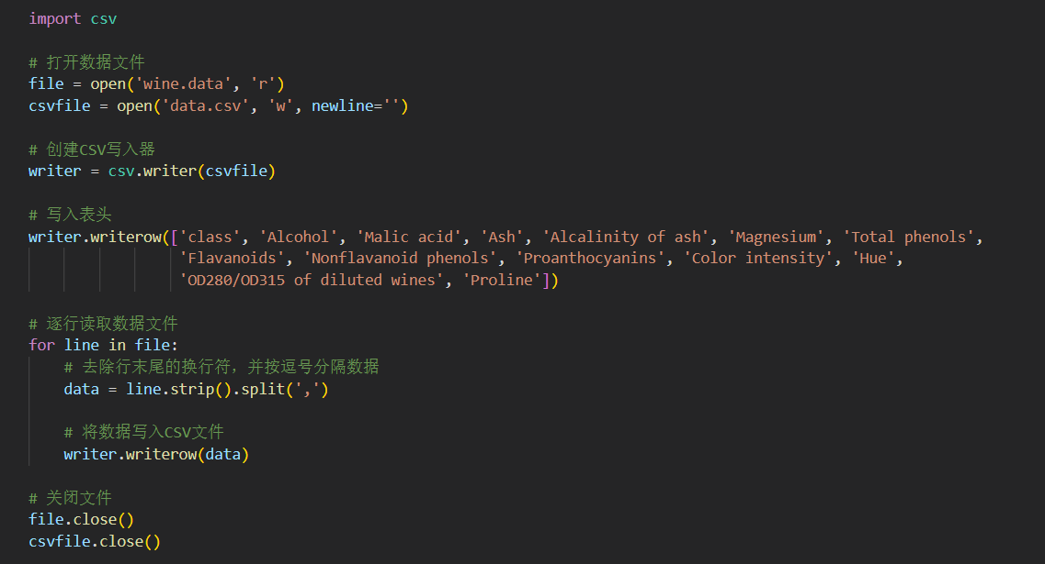

（2）查看数据的基本信息

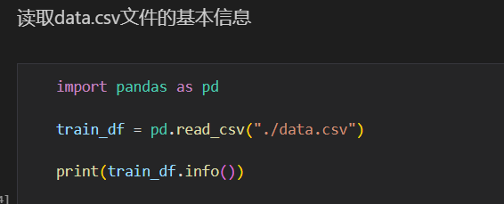

（3）查看数据的统计信息

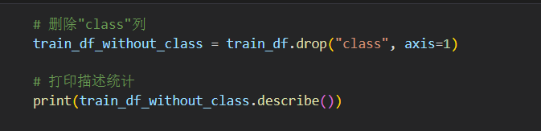

（4）绘制各个数据的条形图分布：

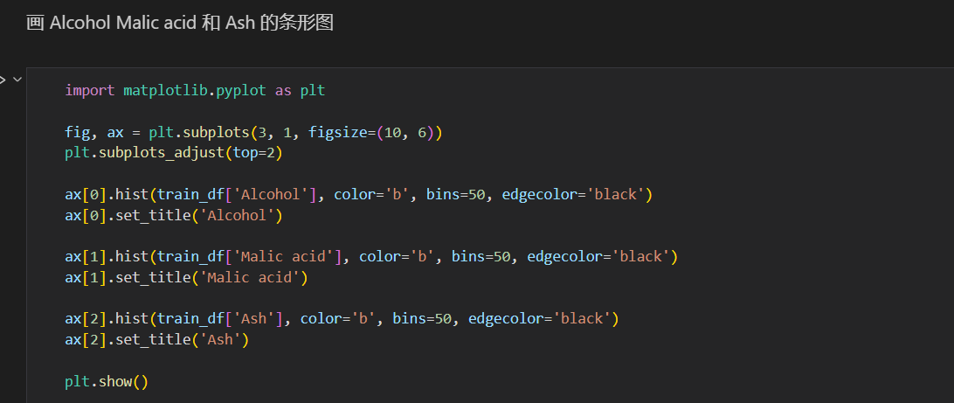

（5）具体的处理数据：

处理缺失值：

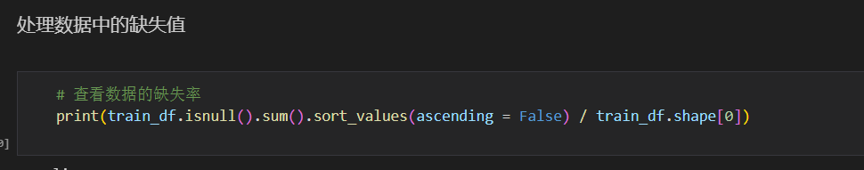

归一化：

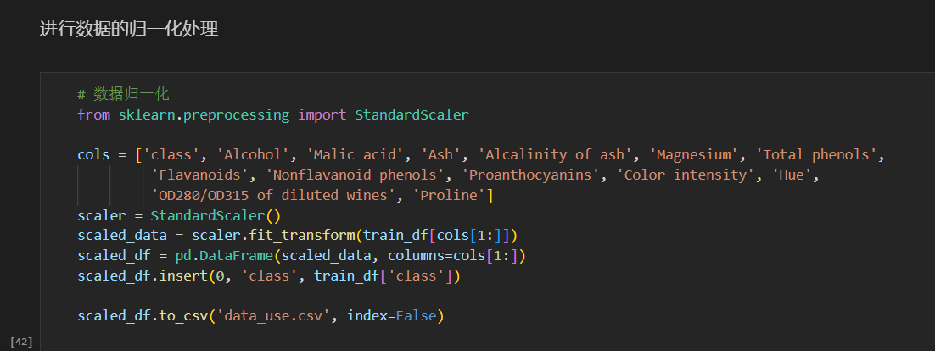

（6）数据的相关性分析：

热力图：

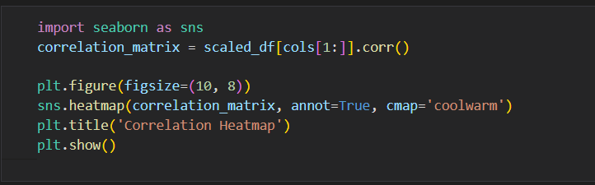

PCA降维：

